9年级语文第19课时《海底两万里》学习指南
【学习目标】
1.能够掌握《海里两万里》的文学常识，了解作家作品及写作背景等。
2.能够了解科幻小说的特点，掌握科幻小说的阅读方法。
3.能够学会概括《海底两万里》的主要内容，理清故事情节。
4.能够分析《海底两万里》中主要人物的形象，把握小说主题，获得启示。
【学法指导】
1.认真观看微课，按照学习任务单的要求记录重要的知识。
2.每个微课之后，完成任务单中相关的练习。
3.本课时结束后，用30分钟完成课时作业，并且对照答案自判自改，如有不明白的地方，可以请教你的语文老师。
4.如果你对自己有更高的要求，可以完成拓展提升任务。拓展提升任务难度按照“巩固提升——拓展阅读——启迪写作”的顺序逐层递进，同学们可以根据自己的能力和喜好去挑战。
【学习任务单】
【任务一】——掌握《海里两万里》的文学常识
观看微课《<海底两万里>知多少》，完成下面的学习任务。
1.了解作家作品。
（1）凡尔纳是 国的 小说家，他是现代科幻小说的重要奠基
人。他被公认为“ ”。
（2）凡尔纳的“三部曲”分别
是 、 、 。
（3）除了“三部曲”，凡尔纳的代表作还有 、
等。
2.了解《海底两万里》的相关常识。
（1） 人民反对 的起义遭到残酷镇压是凡尔纳创作
《海底两万里》的一个导火索。
（2）请给下列人物找到在小说中的对应身份。
尼德·兰 科学家
尼摩 仆人
阿龙纳斯 船长
康赛尔 捕鲸人
3.了解“诺第留斯号”潜艇。
“诺第留斯号”潜艇是 在 上秘密建造
的，船身坚固，利用 发电。

【任务二】——了解科幻小说，掌握阅读方法
观看微课《开启科学与幻想之旅》，完成下面的学习任务。
4.了解科幻小说的定义。
科幻小说是用 的形式，表现人类在 世界的物质精神文
化生活和科学技术远景，其内容交织着科学事实和预见、想象，是随着近
代 的蓬勃发展而产生的一种文学样式。
5.结合小说内容，了解科幻小说的特点。
（1）“科幻小说三要素”分别是 、 和 。
（2）结合片段内容，说一说小说是如何体现科幻小说三要素的。
印度半岛南端的锡兰岛在面前了。阿龙纳斯接受尼摩船长的建议，步
行到海底采珠场。忽然，有条巨鲨向采珠人扑来。尼摩船长手拿短刀，挺
身跟鲨鱼搏斗。在尼摩船长被鲨鱼的巨大躯体所压倒，危在旦夕时，尼
德·兰迅速投出利叉，击中鲨鱼的心脏。船长救起那个穷苦的采珠人，又
从自己口袋里取出一包珍珠送给他。由此，阿龙纳斯感到在尼摩身上有两
点值得注意：一是他无比勇敢，二是他对人类的牺牲精神。看来，这个古
怪的人还没有完全斩断他爱人类的感情。

6.结合小说内容，学会正确阅读欣赏科幻小说。
（1）下列作品中不是科幻小说的一项是（ ）
A．《三体》——刘慈欣
B．《昆虫记》——法布尔
C．《海底两万里》——凡尔纳
（2）《海底两万里》告诉我们：在看到科学技术造福人类的同时，也要重视
防止被利用、危害人类自身危机的行为。请你结合小说内容，各举一例，
谈一谈对这句话的理解。

【任务三】——了解故事内容，梳理小说情节
观看微课《<海底两万里>内容研读》，完成下面的学习任务。
7.把握《海底两万里》的主要内容。
快速浏览全文，概括《海底两万里》的主要内容，不少于200字。

8.梳理故事情节。
根据航线中地点的变化及示例，梳理故事的主要情节及具体发生地点，并在地图上画出“诺第留斯号”的航海路线。
太平洋：海底狩猎——太平洋西岸海域
印度洋：
红海：
地中海：
大西洋：
北冰洋：
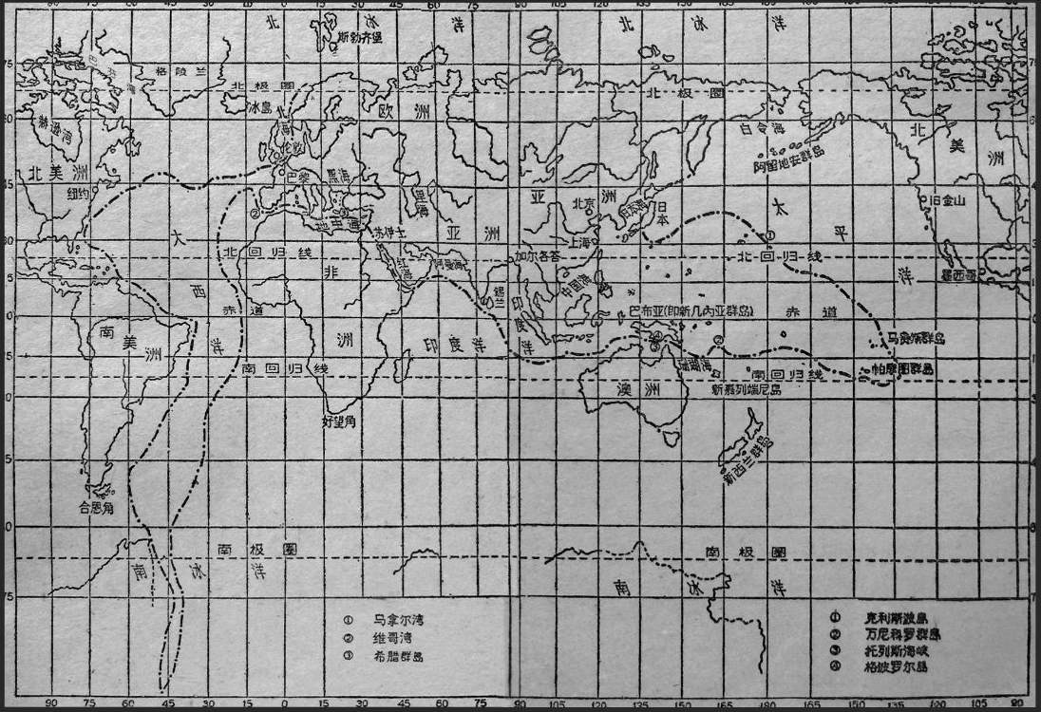
9.了解“诺第留斯号”。
精读小说第一部分10-13章，给“诺第留斯号”写一篇简介，不超过
150字。

【任务四】——分析人物形象，把握小说主题
观看微课《<海底两万里>主题研读》，完成下面的学习任务。
10.分析尼摩船长人物形象。
在《凡尔纳传》中，有关《海底两万里》的文字这样评价尼摩船长：
文段一：
“他将尼摩写成一个高大形象，使他成为反抗来自任何方面的暴政的
象征。这位令人难以捉摸的船长虽然性情粗暴，有时甚至残酷，但他具有
一种无限的仁慈，他只是出于对被压迫者的过分的爱，才对压迫者产生仇
恨的感情。”
文段二：
“尼摩是个永恒人物、因为他不仅是一个人的形象，而更重要的是代
表人类；他的冒险活动正是人类为寻求重要的带普遍性问题的答案而进行
的冒险，而决非一个人为寻求解决微不足道的个人问题而进行的冒险。”
（1）文段一说尼摩船长性情粗暴，甚至残酷，又说他有无限的仁慈，这是否
矛盾？请你结合书中情节来谈一谈你的理由。

（2）请你结合书中内容谈一谈对文段二中提到的尼摩船长“冒险活动”的
理解。

11.把握书中其他主要人物的形象。
请你写出书中其他主要人物的性格特征及精神品质。
阿龙纳斯：

康赛尔：

尼德·兰：

12.把握小说主题。
凡尔纳的每部科幻小说都写到了斗争，不仅是和恶人的斗争，还有和
险恶环境、大自然的斗争，通过小说里主人公们经历的这些斗争，他想赞
美、宣扬什么？又想告诫我们什么呢？请写出这部小说带给你的启示，不
少于100字。

